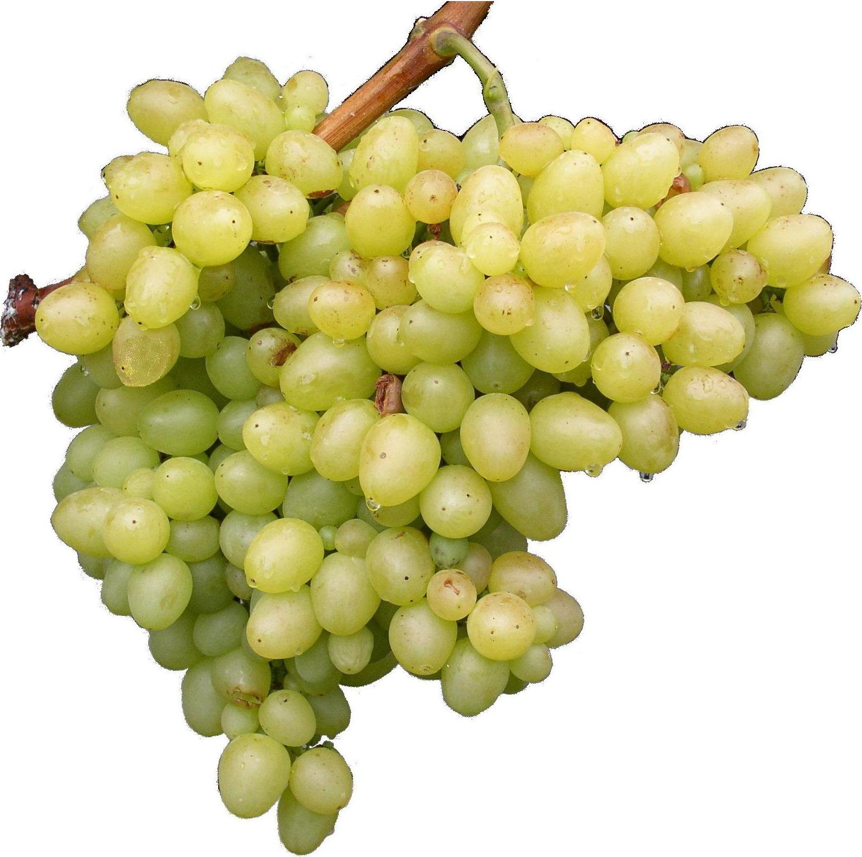
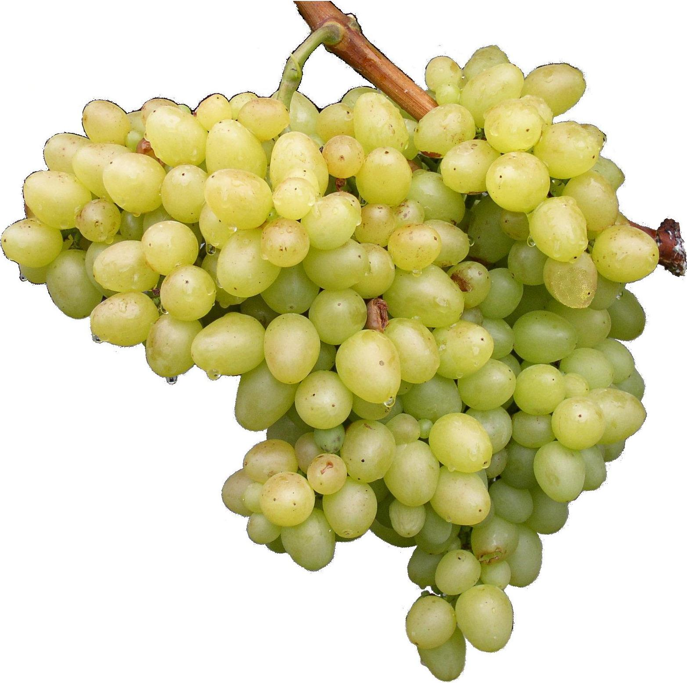
ČZS ZO Velké Hoštice, ÚR ČZS Opava vinotéka Hahn a obec Velké Hoštice
pořádají ve dnech 14.-17. 9. 2007 na zámku ve Velkých Hošticích
12. výstavu hroznů Slezska

14. září 2007 - 18.h slavnostní zahájení
pro předsedy ZO, pěstitelé a sponzory

15. září 2007 - 14. – 19.h zpřístupnění výstavy
pro veřejnost hraje cimbálovka Háj
19.h vinobrání
hraje cimbálovka Výhonek

16. září 2007 - 14. – 18.h zpřístupnění výstavy
pro veřejnost hraje cimbálovka Háj
18.h losování tomboly

17. září 2007 - 9 - 12 hod. zpřístupnění výstavy
pro veřejnost a školy

Po celou dobu výstavy je zajištěno občerstvení a pohoštění.

